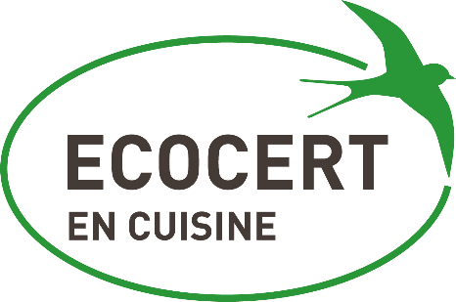

Toute l’équipe de … est fière de vous convier à la remise de son LABEL

ECOCERT « EN CUISINE »,
NIVEAU …

Le … à …h… ,
en présence de l’équipe en cuisine et …

Le label des restaurants collectifs durables
+ bio + locaux + sains

